PRESSEMITTEILUNG
Schwäbisch Hall, 15.11.2021

OPTIMA liefert 50. Bundler an Hayat
Effizienter Sammelverpacker für Papierhygiene-
Produkte und mehr

Hayat, eines der führenden Unternehmen für FMCG-Produkte (Fast Moving Consumer Goods) mit Sitz in der Türkei, produziert Produkte in den Kategorien Hygiene, Home Care und Personal Health, die in über 100 Ländern vertrieben werden. Seit 2003 verbindet Optima und Hayat eine enge Partnerschaft, die 2021 in der Lieferung des 50. Optima Bundlers gipfelte.
Ein Schwerpunkt des Produktportfolios von Hayat sind Papierhygiene-Produkte, die das Unternehmen seit 1998 herstellt. Heute ist Hayat der fünfgrößte Produzent von Marken-Babywindeln weltweit. Erstmals bestellte Hayat 2003 einen Optima Bundler – das erste Modell, das der Weltmarktführer für die Verpackung von Papierhygiene-Produkten anbot. In diesem Jahr folgte der 50. an Hayat ausgelieferte Bundler – ein besonderes Jubiläum, auf das beide Unternehmen stolz sind.
Ibrahim Güler, Vice President Operations bei Hayat, sagt rückblickend: „Als wir den Markt für Babywindeln und Damenbinden betraten, suchten wir einen Weltklasse-Partner für das Packaging. Unter allen potenziellen Partnern ragte Optima mit seinen hohen Standards und cleveren Lösungen heraus. Auch heute erfüllt Optima die Anforderungen unserer Hochgeschwindigkeitsproduktionslinien, die inzwischen Industrie 4.0-tauglich sind, perfekt.“ Ivair Santos, Sales Director South America bei Optima do Brasil, ergänzt: „Hayat erwartet die besten Technologien für die höchste Effizienz. Mit wertvollem Feedback hat Hayat die Erfolgsgeschichte der Optima Bundler über die Jahre mitgeprägt.“ Weitere Sammelverpacker für Hayat sind bereits in Produktion.
18 Jahre erfolgreiche Partnerschaft mit Hayat
In den 18 Jahren enger Partnerschaft hat Optima den Bundler immer weiter optimiert und an die Kundenbedürfnisse angepasst. Beispielsweise werden die Schweißnähte der Sammelverpackungen, die aus PE-Folie entstehen, heute mit einer servogesteuerten Einheit in Form gebracht. Damit lassen sich Formatwechsel wesentlich schneller durchführen. Auch der nahezu werkzeuglose Formatwechsel kommt Hayat entgegen. In 15 bis 30 Minuten ist der Optima Bundler auf ein neues Format umgerüstet.
Produktion am brasilianischen Standort Vinhedo
In der Produktion werden dem OPTIMA BD12 Bundler vorverpackte Papierhygiene-Produkte inline zugeführt. Für die Sammelverpackung erstellt der Bundler daraus ein- oder mehrlagige Formationen. Die Beutel werden in der Maschine von der PE-Folienrolle hergestellt, dann die Produktformationen in die Beutel eingeschoben und diese mit einer Schweißnaht verschlossen. Die Sammelverpackungen weisen eine Breite von bis zu 800 mm, eine Länge von bis zu 1.200 mm und eine Höhe von bis zu 400 mm auf. Die Leistung liegt bei zwölf Sammelpackungen pro Minute, was die Marktanforderungen nahezu vollständig abdeckt. Sämtliche Optima Bundler werden am brasilianischen Standort Vinhedo nach den hohen Standards des international tätigen Sondermaschinenbauers mit Sitz in Schwäbisch Hall produziert.
Die Optima Bundler sind bei Hayat weltweit an verschiedenen Standorten im Einsatz. Für das Unternehmen arbeiten mehr als 9.000 Mitarbeiter in 21 Werken.
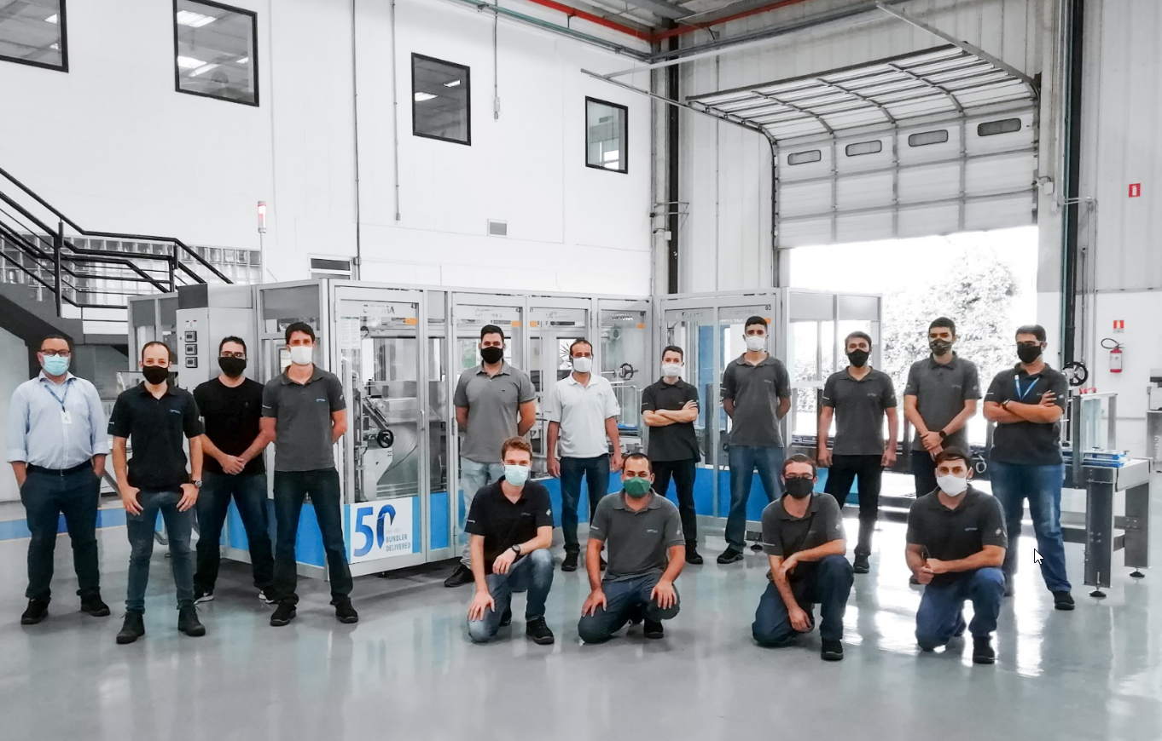
Auf dem Weg zum Kunden: Der 50. Optima Bundler für Hayat kurz vor seiner Auslieferung. (Quelle: Optima)

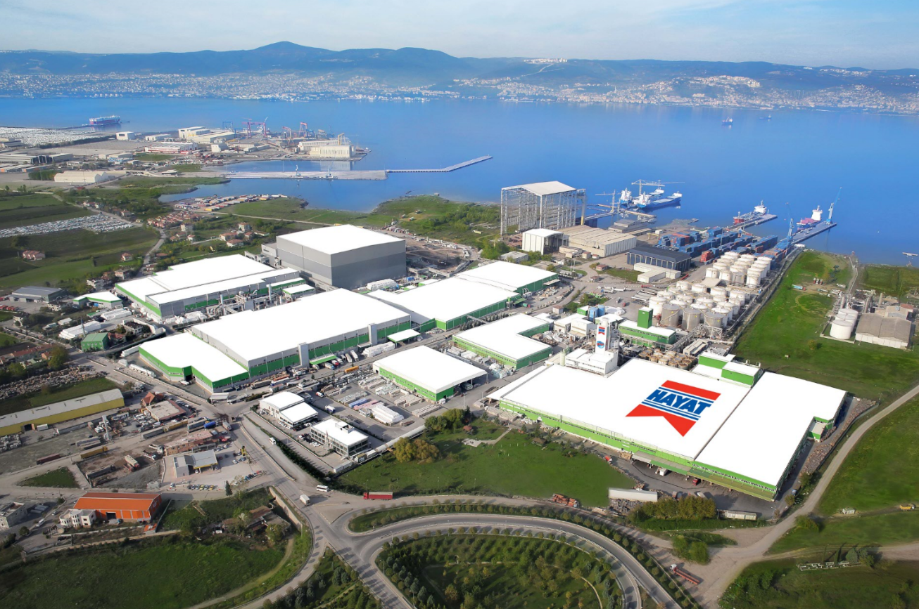
Hayat und Optima verbindet eine langjährige erfolgreiche Partnerschaft. (Quelle: Hayat)

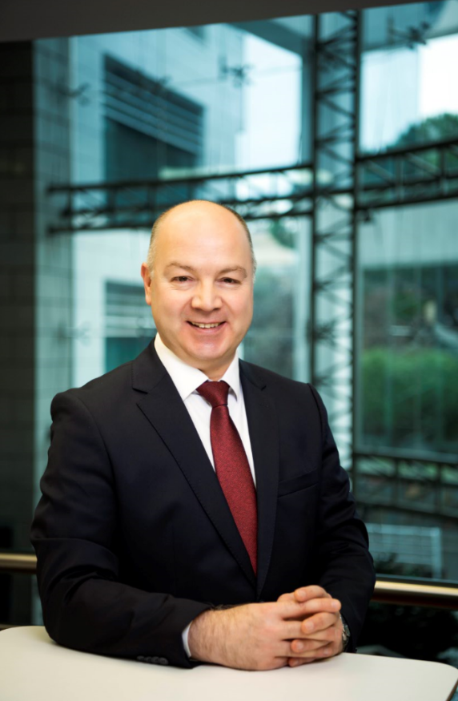
Ibrahim Güler, Vice President Operations bei Hayat, hat die Entwicklung des Unternehmens zu einem global bedeutenden Unternehmen für Fast Moving Consumer Goods maßgeblich mitgeprägt. (Quelle: Hayat)

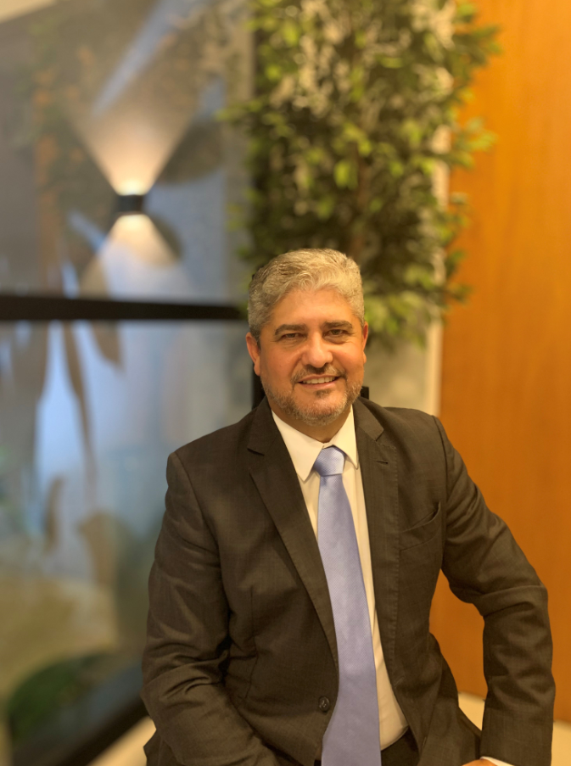
Ivair Santos, Sales Director South America bei Optima do Brasil (Quelle: Optima)

Zeichen (inkl. Leerzeichen): 3.168

Pressekontakt:
OPTIMA packaging group GmbH
Jan Deininger
Group Communications Manager
+49 (0)791 / 506-1472
jan.deininger@optima-packaging.com
www.optima-packaging.com

Über OPTIMA
Mit flexiblen und kundenspezifischen Abfüll- und Verpackungsmaschinen für die Marktsegmente Pharmazeutika, Konsumgüter, Papierhygiene und Medizinprodukte unterstützt Optima Unternehmen weltweit. Als Lösungs- und Systemanbieter begleitet Optima diese von der Produktidee bis zur erfolgreichen Produktion und während des gesamten Maschinenlebenszyklus. Über 2.650 Experten rund um den Globus tragen zum Erfolg von Optima bei. 19 Standorte im In- und Ausland sichern die weltweite Verfügbarkeit von Serviceleistungen.
Besten Dank für Ihre Veröffentlichung. Über die Zusendung eines
digitalen Belegs freuen wir uns.

